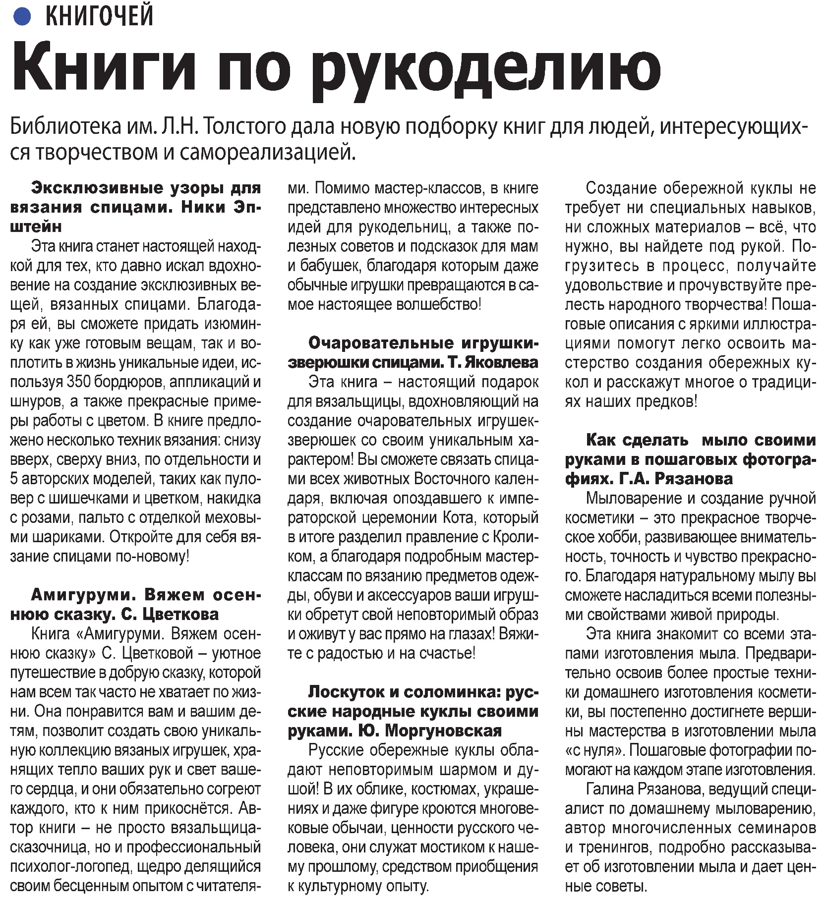

**Книги по рукоделию / Наша газета. – 2021. – 15 декабря. – С. 7.**